第十二章习题答案

1、
单位：万元
现金收入 | 119.52 | 120×20%×(1-2%)+120×80%
减：工资、材料付款 | 72 | 120×60%
坏帐及收帐成本 | 12 | 120×10%
应收帐款平均投资额机会成本 | 9.79 | 120÷30×(10×20%+40×80%)×60%×12%
 | 25.73
公司应采用这种信用政策。

2、
项目 | 目前 | A | B
销售收入  利润  机会成本  坏帐成本  管理成本 | 240000  72000  4000  2400  —— | 300000  90000  10000  9000  —— | 324000  97200  16200  19440  ——
净利润 | 65600 | 71000 | 62560

３、
已知A＝12 000件，P＝150元，C＝5元
（1）不享受数量折扣时

采购成本 12 000×20＝240 000元
订货成本 12 000÷849×150＝ 2 120元
储存成本 849÷2×5＝ 2 123元
年相关总成本 244 243元
（2）订货批量为2 000件时，可获折扣2%
采购成本 12 000×20×（1－2%）＝235 200元
订货成本 12 000÷2 000×150＝ 900元
储存成本 2 000÷2×5＝ 5 000元
年相关总成本 241 100元
（3）订货批量为3 000件时，可获折扣5%
采购成本 12 000×20×（1－5%）＝228 000元
订货成本 12 000÷3 000×150＝ 600元
储存成本 3 000÷2×5＝ 7 500元
年相关总成本 236 100元
可见，订货批量为3 000件时，总成本最低。

４、
已知A＝4 320件，P＝30元，C＝0.5元，H＝2元
（1）计算商品的经济订货批量
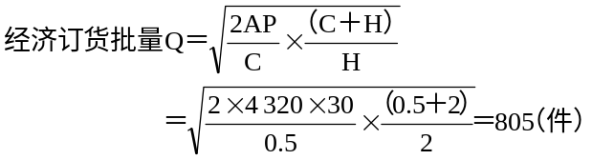
（2）计算允许最大缺货量
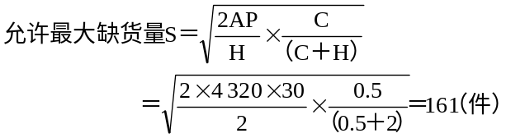
（3）计算最低相关总成本
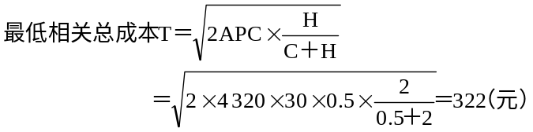

综合案例１答案：
根据上述条件，大华公司的现金预算编制如下：
- 确定现金流入量
（1） 营业现金流入量
大华公司2007年营业现金流入量 单位：元
项目 | 第一季度 | 第二季度 | 第三季度 | 第四季度 | 本年合计
销售量（件） | 5 000 | 15 000 | 20 000 | 10 000 | 50 000
销售单价 | 2 000 | 2 000 | 2 000 | 2 000 | 2 000
销售收入合计 | 10 000 000 | 30 000 000 | 40 000 000 | 20 000 000 | 100 000 000
当季收入 | 7 000 000 | 21 000 000 | 28 000 000 | 14 000 000 | 70 000 000
回收前期应收账款 | 4 000 000 | 3 000 000 | 9 000 000 | 12 000 000 | 28 000 000
现金收入小计 | 11 000 000 | 24 000 000 | 37 000 000 | 26 000 000 | 98 000 000
（2）其他现金流入量 、参见表（一）
2、确定现金流出量
（1）现金采购支出
大华公司2007年采购支出
项目 | 第一季度 | 第二季度 | 第三季度 | 第四季度 | 本年合计
预计采购成本 | 1 370 000 | 3 240 000 | 3 440 000 | 2 075 000 | 10 125 000
当季付款 | 822 000 | 1 944 000 | 2 064 000 | 1 245 000 | 6 075 000
支付前期货款 | 950 000 | 548 000 | 1 296 000 | 1 376 000 | 4 170 000
当季现金支出 | 1 772 000 | 2 492 000 | 3 360 000 | 2 621 000 | 10 245 000
（2）其他现金支出 、 参见表（二）
3、编制现金预算表
大华公司2007年现金预算表 单位：千元
项目 时间 | 第一季度 | 第二季度 | 第三季度 | 第四季度 | 本年合计
一、现金收入
（1）期初现金余额 | 3 100 | 3 138 | 3 076 | 3 156 | 3100
（2）营业现金流入 | 11 000 | 24 000 | 37 000 | 26 000 | 98 000
（3）其他现金流入 |  | 3 000 |  | 4 000 | 7 000
现金收入合计 | 14 100 | 30 138 | 40 076 | 33 156 | 108 100
二、现金支出
（1）采购支出 | 1 772 | 2 492 | 3 360 | 2 621 | 10 245
（2）其他支出 | 18 690 | 21 510 | 27 380 | 18 600 | 86 180
现金支出合计 | 20 462 | 24 002 | 30 740 | 21 221 | 96 425
加：最低现金余额 | 3 000 | 3 000 | 3 000 | 3 000 | 3 000
现金需求合计 | 23 462 | 27 002 | 33 740 | 24 221 | 99 425
三、现金余缺 | -9362 | 3 136 | 6 336 | 8935 | 8675
四、现金融通
借款 | 9500 |  |  |  | 9500
偿还借款 |  | 3 000 | 6 000 | 500 | 9500
支付利息（利率4%） |  | 60 | 180 | 20 | 260
投资 |  |  |  | 8 415 | 8 415
期末现金余额 | 3 138 | 3 076 | 3 156 | 3 000 | 3 000
注：第一季度末支付利息=3000×4%×（2/4）=60
第三季度末支付利息=6000×4%×（3/4）=180
第四季度末支付利息=500×4%=20

综合案例２答案：
A、
 | 1 | 2 | 3
应收帐款 630 000 X 40/365 | 69 041
645 000 X 50/365 |  | 88 365
650 000 X 60/365 |  |  | 106 849
现时应收帐款 600 000 X 30/365 | 49 315 | 49 315 | 49 315
应收帐款增加 | 19 726 | 39 041 | 57 534
额外应收帐款成本（15%） | （2 959） | （5 856） | （8 630）
贡献毛利增加
50% X 30 000 | 15 000
50% X 45 000 |  | 22 500
50% X 50 000 |  |  | 25 000
利润增加 | 12 041 | 16 644 | 16 370

以上计算表明，选择方案2能达到的利润最大。但是，方案2和3的利润差额不大。所以决策时应考虑这些估计资料的准确程度。因为很少的偏差也能改变分析结果。
贡献毛利比率计算如下：
（销售价格-变动成本）/销售价格X 100%

B、内含每年平均利息成本
 | 30天 | 45天
2.5/（100-2.5）X （30-10） | 46.80%
2.5/（100-2.5）X （45-10） |  | 26.70%

以上计算表明，如果延迟付款到发票日后30天，公司付出相当高的利息成本。如果用45天的信贷的政策，公司每年的利息成本会降低，但仍然高出公司的资本成本。此外，45天的时间已经超出了协议的信贷期限。如果实行的话，会造成和供货商的紧张关系。
根据以上的分析，建议公司接受折扣，另外需求其它方面缓解短期流动性问题。

